Практическое занятие. Обобщающее повторение.
Решите один из вариантов.
Вариант №1
1. Найдите значение выражения 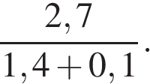
2. Найдите значение выражения 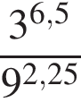.
3. Число хвойных деревьев в парке относится к числу лиственных как 9:16. Других деревьев в парке нет. Сколько процентов деревьев в парке составляют лиственные?
4. Зная длину своего шага, человек может приближённо подсчитать пройденное им расстояние s по формуле 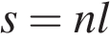, где — число шагов, — длина шага. Какое расстояние прошёл человек, если см, ? Ответ выразите в километрах.
5. Найдите значение выражения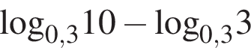.
6. На автозаправке клиент отдал кассиру 1000 рублей и попросил залить бензин до полного бака. Цена бензина 31 руб. 20 коп. за литр. Сдачи клиент получил 1 руб. 60 коп. Сколько литров бензина было залито в бак?
7. Найдите корень уравнения 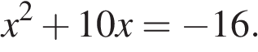 Если уравнение имеет более одного корня, в ответе укажите меньший из них.
8.
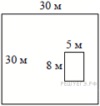Дачный участок имеет форму квадрата, стороны которого равны 30 м. Размеры дома, расположенного на участке и имеющего форму прямоугольника, — 8 м × 5 м. Найдите площадь оставшейся части участка. Ответ дайте в квадратных метрах.
9. Установите соответствие между величинами и их возможными значениями:
ВЕЛИЧИНЫ |  | ВОЗМОЖНЫЕ ЗНАЧЕНИЯ
А) скорость движения автомобиля  Б) скорость движения пешехода  В) скорость движения улитки  Г) скорость звука в воздушной среде |  | 1) 0,5 м/мин  2) 60 км/час  3) 330 м/сек  4) 4 км/час

Запишите в ответ цифры, расположив их в порядке, соответствующем буквам:
А | Б | В | Г
10. Чтобы пройти в следующий круг соревнований, футбольной команде нужно набрать хотя бы 4 очка в двух играх. Если команда выигрывает, она получает 3 очка, в случае ничьей — 1 очко, если проигрывает — 0 очков. Найдите вероятность того, что команде удастся выйти в следующий круг соревнований. Считайте, что в каждой игре вероятности выигрыша и проигрыша одинаковы и равны 0,4.
11. На рисунке показано изменение температуры воздуха на протяжении трех суток. По горизонтали указывается дата и время суток, по вертикали — значение температуры в градусах Цельсия. Определите по рисунку наименьшую температуру воздуха 27 апреля. Ответ дайте в градусах Цельсия.

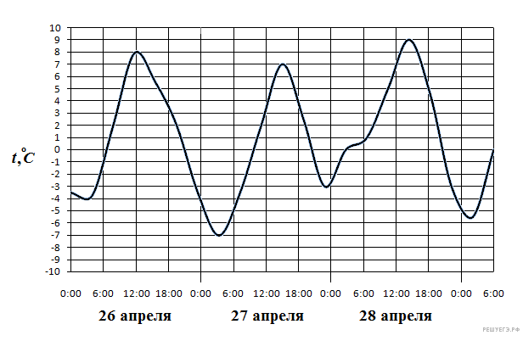

12. Клиент хочет арендовать автомобиль на сутки для поездки протяженностью 500 км. В таблице приведены характеристики трех автомобилей и стоимость их аренды. Помимо аренды клиент обязан оплатить топливо для автомобиля на всю поездку. Какую сумму в рублях заплатит клиент за аренду и топливо, если выберет самый дешевый вариант?

Автомобиль | Топливо | Расход топлива (л на 100 км) | Арендная плата (руб. за 1 сутки)
А | Дизельное | 7 | 3700
Б | Бензин | 10 | 3200
В | Газ | 14 | 3200

Цена дизельного топлива — 19 рублей за литр, бензина — 22 рублей за литр, газа — 14 рублей за литр.
13.
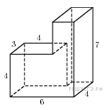Найдите объем многогранника, изображенного на рисунке (все двугранные углы прямые).
14. На графике показан процесс разогрева двигателя легкового автомобиля. На оси абсцисс откладывается время в минутах, прошедшее с момента запуска двигателя, на оси ординат — температура двигателя в градусах Цельсия.

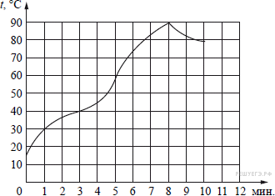

Пользуясь графиком, поставьте в соответствие каждому интервалу времени характеристику процесса разогрева двигателя на этом интервале.

ИНТЕРВАЛЫ ВРЕМЕНИ |  | ХАРАКТЕРИСТИКИ ПРОЦЕССА
А) 0−2 мин.  Б) 2–4 мин.  В) 4–6 мин.  Г) 8–10 мин. |  | 1) температура росла медленнее всего  2) температура падала  3) температура росла быстрее всего  4) температура не превышала 40 °С

В таблице под каждой буквой, соответствующей интервалу времени, укажите номер характеристики процесса.

Запишите в ответ цифры, расположив их в порядке, соответствующем буквам:
А | Б | В | Г
15.
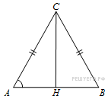В треугольнике , высота равна 4, 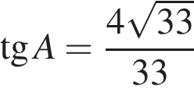. Найдите .
16.
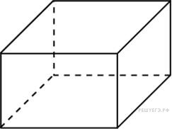Два ребра прямоугольного параллелепипеда, выходящие из одной вершины, равны 1 и 2. Объем параллелепипеда равен 6. Найдите площадь его поверхности.
17. На координатной прямой отмечены точки A, B, C, D (см. рисунок).
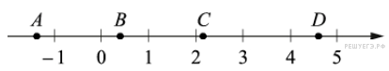

Число m равно 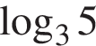.
Установите соответствие между указанными точками и числами в правом столбце, которые им соответствуют.

Точки |  | Числа
А  B  C  D |  | 1) 6 − m  2) m²  3) 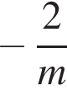  4) m − 1

В приведенной ниже таблице под каждой буквой, обозначающей точку, укажите номер соответствующего ей числа.
А | B | C | D
18. Пять жильцов многоквартирного дома — Андрей, Борис, Виктор, Денис и Егор — имеют различный возраст. При этом известно, что возраст Андрея больше, чем сумма возрастов Бориса и Виктора, Виктор старше Дениса, но младше Егора. Выберите утверждения, которые следуют из приведённых данных.
1) Андрей самый старший из жильцов
2) Егор старше Бориса
3) Андрей старше Дениса
4) Борис старше Егора

В ответе укажите номера выбранных утверждений без пробелов, запятых и других дополнительных символов.
19. Найдите шестизначное натуральное число, которое записывается только цифрами 1 и 0 и делится на 24.
20. Миша, Коля и Лёша играют в настольный теннис: игрок, проигравший партию, уступает место игроку, не участвовавшему в ней. В итоге оказалось, что Миша сыграл 10 партий, а Коля — 21. Сколько партий сыграл Лёша?
Вариант №2
1. Найдите значение выражения 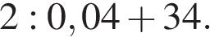
2. Найдите значение выражения 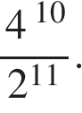
3. Число больных гриппом в школе уменьшилось за месяц в два раза. На сколько процентов уменьшилось число больных гриппом?
4. Количество теплоты (в джоулях), полученное однородным телом при нагревании, вычисляется по формуле 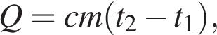 где c — удельная теплоёмкость 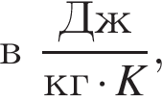 m — масса тела (в кг), t₁ — начальная температура тела (в кельвинах), а t₂ — конечная температура тела (в кельвинах). Пользуясь этой формулой, найдите Q (в джоулях), если t₂ = 366 К, c = 500 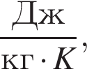 m = 4 кг и t₁ = 359 К.
5. Найдите значение выражения 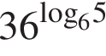.
6. В летнем лагере 218 детей и 26 воспитателей. В автобус помещается не более 45 пассажиров. Сколько автобусов требуется, чтобы перевезти всех из лагеря в город?
7. Найдите корень уравнения .
8.
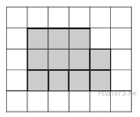План местности разбит на клетки. Каждая клетка обозначает квадрат 1м × 1м. Найдите площадь участка, выделенного на плане. Ответ дайте в квадратных метрах.
9. Установите соответствие между величинами и их возможными значениями: к каждому элементу первого столбца подберите соответствующий элемент из второго столбца.

ВЕЛИЧИНЫ |  | ВОЗМОЖНЫЕ ЗНАЧЕНИЯ
А) площадь одной страницы учебника  Б) площадь территории республики Карелия  В) площадь одной стороны монеты  Г) площадь бадминтонной площадки |  | 1) 81,7 кв. м  2) 330 кв. см  3) 180,5 тыс. кв. км  4) 300 кв. мм

В таблице под каждой буквой, соответствующей величине, укажите номер её возможного значения.
A | Б | В | Г
10. На экзамене по геометрии школьнику достаётся один вопрос из списка экзаменационных вопросов. Вероятность того, что это вопрос на тему «Вписанная окружность», равна 0,2. Вероятность того, что это вопрос на тему «Параллелограмм», равна 0,15. Вопросов, которые одновременно относятся к этим двум темам, нет. Найдите вероятность того, что на экзамене школьнику достанется вопрос по одной из этих двух тем.
11. На диаграмме показано количество посетителей сайта РИА Новости во все дни с 10 по 29 ноября 2009 года. По горизонтали указываются дни месяца, по вертикали — количество посетителей сайта за данный день. Определите по диаграмме, какого числа количество посетителей сайта РИА Новости впервые приняло наибольшее значение.

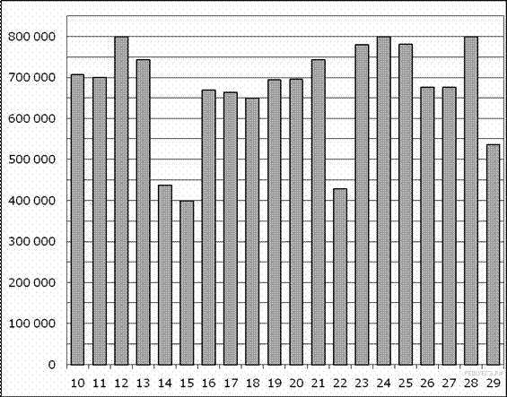

12. Дмитрий Валентинович собирается в туристическую поездку на трое суток в некоторый город. В таблице дана информация о гостиницах в этом городе со свободными номерами на время его поездки.

Название гостиницы | Рейтинг гостиницы | Расстояние до центральной плошали (км) | Цена номера (руб. за сутки)
«Южная» | 7,5 | 2,2 | 3550
«Эльдорадо» | 8,5 | 2,8 | 3150
«Уют-шпос» | 8,7 | 3,4 | 3100
«Турист» | 6,9 | 2,3 | 3050
«Центральная» | 9,1 | 2,4 | 3450
«Вокзальная» | 8,6 | 1,9 | 3300

Дмитрий Валентинович хочет остановиться в гостинице, которая находится не далее 2,5 км от центральной площади и рейтинг которой не ниже 8,5. Среди гостиниц, удовлетворяющих этим условиям, выберите гостиницу с наименьшей ценой номера за сутки. Сколько рублей стоит проживание в этой гостинице в течение трёх суток?
13.
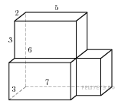Найдите объем многогранника, изображенного на рисунке (все двугранные углы прямые).
14. Установите соответствие между графиками функций и характеристиками этих функций на отрезке [−1; 1].

ГРАФИКИ

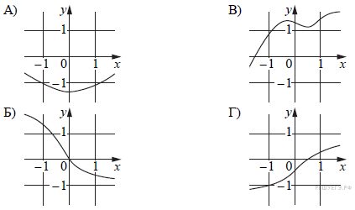

ХАРАКТЕРИСТИКИ

1) Функция принимает отрицательное значение в каждой точке отрезка [−1; 1].
2) Функция возрастает на отрезке [−1; 1].
3) Функция принимает положительное значение в каждой точке отрезка [−1; 1].
4) Функция убывает на отрезке [−1; 1].

В таблице под каждой буквой укажите соответствующий номер.

A | Б | В | Г
15.
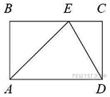На стороне прямоугольника у которого и отмечена точка так, что треугольник равнобедренный. Найдите .
16.
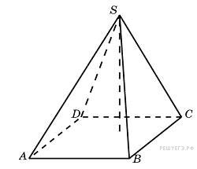Основанием пирамиды является прямоугольник со сторонами 3 и 4. Ее объем равен 16. Найдите высоту этой пирамиды.
17. На прямой отмечено число m.
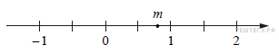
Каждому из четырёх чисел в левом столбце соответствует отрезок, которому оно принадлежит. Установите соответствие между числами и отрезками из правого столбца.

ТОЧКИ |  | ЧИСЛА
А)  Б) 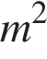  В) 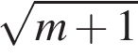  Г) |  | 1) [−3; −2]  2) [0; 1]  3) [1; 2]  4) [3; 4]

В таблице под каждой буквой укажите соответствующий номер.
А | Б | В | Г
18. В классе учатся 20 человек, из них 13 человек посещают кружок по истории, а 10 человек — кружок по математике. Выберите утверждения, которые следуют из приведённых данных. В этом классе

1) нет ученика, который не посещает ни кружок по истории, ни кружок по математике
2) найдутся хотя бы два человека, которые посещают оба кружка
3) если ученик не ходит на кружок по истории, то он обязательно ходит на кружок по математике
4) не найдётся 11 человек, которые посещают оба кружка

В ответе запишите номера выбранных утверждений без пробелов, запятых и других дополнительных символов.
19. Найдите трёхзначное число, кратное 11, все цифры которого различны, а сумма квадратов цифр делится на 4, но не делится на 16. В ответе укажите какое-нибудь одно такое число.
20. Маша и Медведь съели 120 печений и банку варенья, начав и закончив одновременно. Сначала Маша ела варенье, а Медведь — печенье, но в какой-то момент они поменялись. Медведь и то и другое ест в три раза быстрее Маши. Сколько печений съел Медведь, если варенья они съели поровну?
задания для проверки присылайте на электронную почту: asd20022006@yandex.ru

